

**DP1 BIOLOGIE NM et NS**

**Séance 19**

**THEME II : La biologie moléculaire**

**Unité 4 : Les protéines**

**Objectifs :**

**-- Comprendre que certaines protéines agissent comme des enzymes pour contrôler le métabolisme de la cellule et d’autres ont une gamme variée de fonctions biologiques**

**Compétences :**

**-- Dessiner des diagrammes moléculaires pour montrer la formation d’une liaison peptidique.**

**-- Distinguer le protéome du génome.**

**1 – Idée essentielle**

**-- Les acides aminés sont liés entre eux par condensation pour former les polypeptides**

**-- Il existe 20 acides aminés différents dans les polypeptides synthétisés par les ribosomes**

**-- Une protéine peut être constituée par un seul polypeptide ou plus d’un polypeptide relié entre eux.**

**-- La séquence d’acides aminés des polypeptides est codée aux gènes.**

**-- La séquence d’acides aminés détermine la conformation tridimensionnelle de la protéine**

**-- Les organismes vivants synthétisent plusieurs protéines différentes avec une multitude de fonctions.**

**-- Chaque individu a un unique protéome**

**2 – Nature de la science**

**Modèles, tendances et divergences : la plupart des organismes, mais pas tous, assemblent des polypeptides à partir des mêmes acides aminés**

**3 – Théorie de la connaissance**

**Certains acides aminés sont modifiés après la synthèse d’un polypeptide sur les ribosomes. Ce processus implique généralement les mêmes 20 acides aminés. Cette tendance serait-elle due au hasard ?**

**4 – Notions clés**

**4.1 – Les acides aminés et les polypeptides**

Les polypeptides sont des chaines d’acides aminés qui sont formés en liant ensemble des acides aminés par des réactions de condensation. Cela se produit sur les ribosomes par un processus appelé traduction, qui se décrit dans le sous-thème 2.7. Les polypeptides sont les composants principaux des protéines et dans de nombreuses protéines, ils sont le seul composant. Certaines protéines contiennent un polypeptide et d’autres protéines en contiennent 2 ou plus. La réaction de condensation fait intervenir le groupe amine (-NH2) d’un acide aminé et le groupe carboxyle (-COOH) d’un autre. L’eau est éliminée, comme dans toutes les réactions de condensation et une nouvelle liaison se forme entre les acides aminés, appelée liaison peptidique. Un dipeptide est une **molécule** constituée de 2 acides aminés liés par une liaison peptidique. Un polypeptide est une molécule constituée de nombreux acides aminés liés par des liaisons peptidiques.

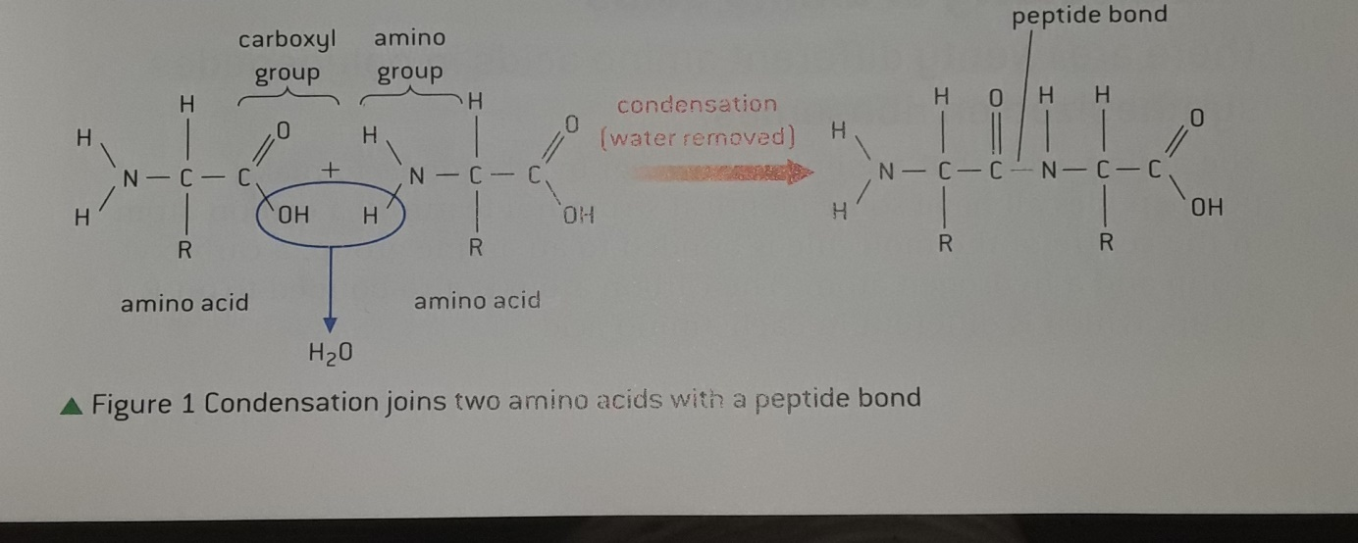

Les polypeptides peuvent contenir n’importe quel nombre d’acides aminés, bien que les chaînes de moins de 20 acides aminés soient généralement appelés oligopeptides plutôt que polypeptides. L’insuline est une petite protéine qui contient 2 polypeptides, l’1 avec 21 acides aminés et l’autre avec 30 acides aminés. Le plus gros polypeptide découvert jusqu’à présent est la titine, qui fait partie de la structure du muscle. Chez l’homme la titine est une chaîne de 34350 acides aminés mais chez la souris, elle est encore plus longue avec 35213 acides aminés.

**Conclusion : Les acides aminés sont liés ensemble par condensation pour former les polypeptides.**

**4.2 – La diversité des acides aminés**

Les acides aminés qui sont liés entre eux par les ribosomes pour former les peptides ont tous des caractéristiques structurelles identiques : un atome de carbone au centre de la molécule établit une liaison avec un groupe amine, un groupe carboxyle et 1 atome d’hydrogène. L’atome de carbone est aussi lié à un groupe R (radical) qui est différent dans chaque acide aminé.

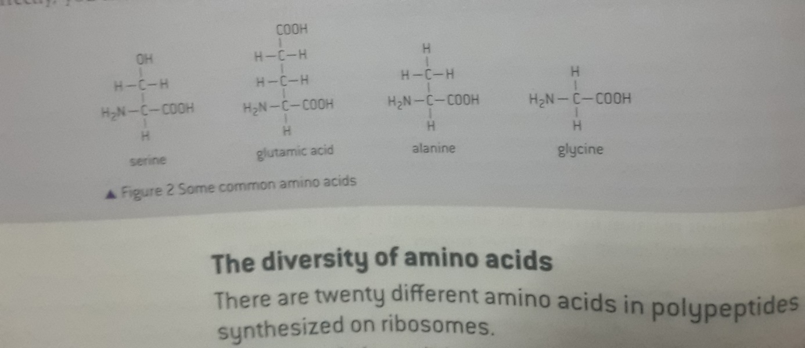

20 acides aminés différents sont utilisés par les ribosomes pour fabriquer des polypeptides.

Les groupes amines et les groupes carboxyle sont utilisés pour former les liaisons peptidiques, ce sont donc des groupes R des acides aminés qui donnent à un polypeptide son caractère. Le répertoire des groupes R permet aux organismes vivants de fabriquer une gamme étonnamment large de protéines. Il n’est pas nécessaire d’essayer d’apprendre ces différences spécifiques mais il est important de se rappeler qu’en raison des différences entre leurs groupes R, les 20 acides aminés sont chimiquement très divers.

Certaines protéines contiennent des acides aminés qui ne font pas partie du répertoire des 20. Dans la plupart des cas, cela n’est dû au fait que l’un des 20 est modifié après qu’un polypeptide ait été synthétisé. Il existe 1 exemple de modification des acides aminés dans le collagène, une protéine structurelle utilisée pour fournir une résistance à la traction dans les tendons, les ligaments et la peau et les parois des vaisseaux sanguins. Les polypeptides de collagène fabriqués par les ribosomes contiennent de la proline à de nombreuses positions, mais à certaines de ces positions, elle est convertie en hydroxyproline, ce qui rend le collagène plus stable

**4.3 – Diversité des polypeptides**

Les ribosomes relient les acides aminés ensemble un à un pour former un polypeptide complet. Ainsi le ribosome peut établir des liaisons peptidiques entre n’importe quelle paire d’acides aminés donc plusieurs séquences d’acides aminés sont possibles. Le nombre de séquences possibles peut-être calculé avec des dipeptides (tableau 2).

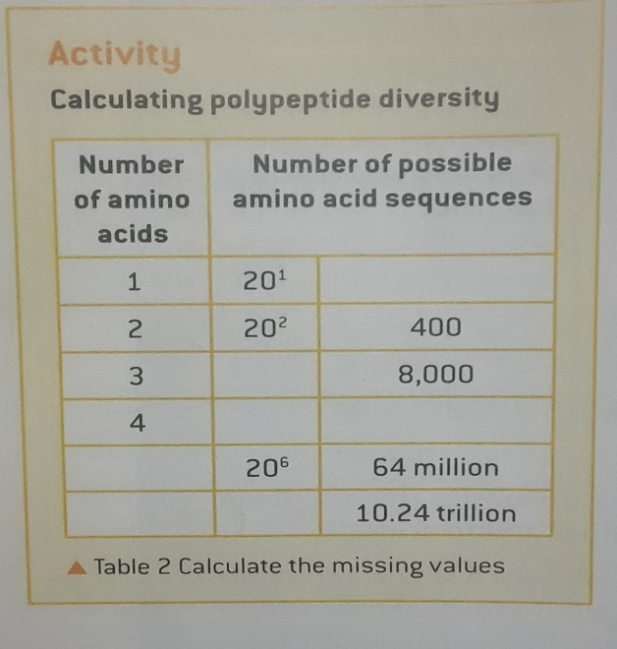

Chaque acide aminé d’un dipeptide peut être l’un des 20 acides aminés, si bien qu’il existe 20 possibilités de séquences 202. Dans le cas d’un tripeptide on aurait 203 possibilités et s’il s’agit d’un polypeptide on aurait 20n possibilités. Le nombre d’acides aminés dans un polypeptide peut atteindre des milliers. Par exemple si un polypeptide a 400 acides aminés, il y a 20400 de séquences d’acides aminés. C’est un très grand nombre que certains qualifient d’infini

**Conclusion : Les acides aminés peuvent être liés entre eux pour donner une vaste gamme de polypeptides possibles.**

**4.4 – Gènes et polypeptides**

Le nombre de séquences d’acides aminés capable d’être produit est immense, mais les organismes vivants sont capables d’en produire qu’une petite fraction de ce nombre. Même ainsi, une cellule typique produit des polypeptides avec des milliers de séquences différentes et doit stocker les informations nécessaires pour ce faire. La séquence d’acides aminés de chaque polypeptide est stockée sous une forme codée dans la séquence de bases d’un gène. Certains gènes ont d’autres rôles, mais la plupart des gènes d’une cellule stockent la séquence d’acides aminés d’un polypeptide. Ils utilisent le code génétique pour ce faire. Trois bases sont nécessaires pour coder chaque acide aminé du polypeptide. En théorie, un polypeptide ave 400 acides aminés, devrait nécessiter un gène avec une séquence de 1200. En pratique les gènes sont toujours plus longs, avec des séquences de bases extra à chaque extrémité et parfois dans certains points du milieu. La séquence de base qui actuellement code pour un polypeptide est connue des biologistes moléculaires sous le nom de cadre de lecture ouvert. Une énigme est que les cadres de lecture ouverts n’occupent qu’une faible proportion de l’ADN total d’une espèce.

**4.5 – Protéines et polypeptides**

Certaines protéines sont des polypeptides uniques, mais d’autres sont composés de 2 ou plusieurs polypeptides liés ensemble. **L’intégrine** est une protéine membranaire composée de 2 polypeptides dont chacun a une partie hydrophobe noyée dans la membrane. Plutôt comme la lame et la manche d’un couteau pliant, les 2 polypeptides peuvent être soit adjacents les uns aux autres ou peuvent se déplier et s’écarter lorsqu’ils fonctionnent**. Le collagène** est constitué de 3 longs polypeptides enroulés ensemble pour former une molécule en forme de corde. Cette structure a une plus grande résistance à la traction que les 3 polypeptides le ferait s’ils étaient séparés. L’enroulement permet une petite quantité d’étirement, réduisant le risque de rupture de la molécule. **L’hémoglobine** est constituée de 4 polypeptides avec des structures non polypeptidiques associés. Les 4 parties de l’hémoglobine interagissent pour transporter l’oxygène plus efficacement vers les tissus qui en ont besoin que si elles étaient séparées.

|  |  |  |
| --- | --- | --- |
| **Nombre de polypeptides** | **Exemples** | **Rôles** |
| **1** | **Lysozyme** | **Enzyme dans les sécrétions telles que le mucus nasal et les larmes, tue certaines bactéries en digérant le peptidoglycane dans leurs parois cellulaires** |
| **2** | **Intégrine** | **Protéine membranaire utilisée pour établir des connexions entre les structures à l’intérieur et à l’extérieur des cellules** |
| **3** | **collagène** | **Protéine structurelle dans les tendons, les ligaments, la peau, les parois des vaisseaux sanguins, il offre une forte résistance à la traction force, avec un étirement limité.** |
| **4** | **Hémoglobine** | **Protéine de transport dans les globules rouges, elle se lie à l’oxygène dans les poumons et le libère dans les tissus avec une concentration en oxygène réduite.** |

Quelques exemples d’estimation du nombre de polypeptides codés par la séquence de bases des organismes vivants :

-- Drosophile melanogaster la mouche des fruits possede des séquences de bases pour 14000 polypeptides

-- Caenohabditis elegans un ver nématode avec moins d’un millier de cellules en compte 19000

-- Homo sapiens a des séquences de bases pour 23000 polypeptides

-- Arabidopsis thaliana, une petite plante largement utilisée dans la recherche, en compte environ 27000 polypeptides

**Conclusion : Une protéine peut consister en un seul polypeptide ou en plusieurs polypeptides liés ensemble.**

**4.5 – Conformations protéiques**

La conformation d’une protéine est sa structure tridimensionnelle. La conformation est déterminée par la séquence d’acides aminés d’une protéine et de ses polypeptides constitutifs. Les protéines fibreuses comme le collagène sont allongés généralement en dédoublant la structure De nombreuses protéines sont globulaires, avec une structure complexe et comprennent des parties hélicoïdales ou en forme de feuille. Les acides aminés sont ajoutés un par un, pour former un polypeptide. Ils sont toujours ajoutés dans le même ordre pour fabriquer un polypeptide particulier. Dans les protéines globulaires, les polypeptides se replient progressivement au fur et à mesure de leur fabrication pour développer la conformation finale. Ceci est stabilisé par des liaisons entre les groupes R des acides aminés qui ont été réunis par le repliement. Dans les protéines globulaires, il existe des régions avec groupes R hydrophobes à l’extérieur de la moléculequi sont attirés par le centre hydrophobe de lamembrane. Dans les protéines fibreuses, la séquence d’acides aminés empêche le repliement et garantit que la chaîne d’acides aminés sous une forme allongée.

**Conclusion : La séquence d’acides aminés détermine la conformation tridimensionnelle d’une protéine**

**4.6 – Protéomes**

Le protéome est l’ensemble des protéines produites par une cellule, un tissu ou un organisme. En revanche, le génome est l’ensemble des gènes d’une cellule, d’un tissu, d’un organisme. Pour savoir combien de protéines différentes sont produites, des mélanges de protéines sont extraits d’un échantillon et sont ensuite séparés par électrophorèse sur gel. Pour identifier si une protéine particulière est présente ou non, des anticorps dirigés contre la protéine qui ont été liés à un marqueur fluorescent peuvent être utilisés. Si la cellule devient fluorescente la protéine est présente. **Alors que le génome d’un organisme est fixe, le protéome est variable car différentes cellules d’un organisme fabriquent différentes protéines.** Même dans une seule cellule, les protéines fabriquées varient dans le temps en fonction des activités de la cellule. Le protéome révèle donc ce qui se passe réellement dans un organisme et non ce qui pourrait effectivement se passer. Au sein d’une espèce, il existe de larges similitudes dans les protéomes de tous les individus mais aussi des différences. Le protéome de chaque individu est unique en partie à cause des différences d’activité mais aussi à cause de petites différences dans la séquence d’acides aminés des protéines. A l’exception possible des jumeaux identiques, aucun de nous n’a de protéines identiques, donc chacun de nous a un protéome unique. Même le protéome de vrais jumeaux peut devenir différent avec l’âge.

**Conclusion : Chaque individu a un protéome unique**

**4.7 – Les fonctions des protéines**

-- Catalyse de plusieurs milliers de réactions chimiques par des protéines appelées les enzymes

-- Contraction musculaire grâce aux protéines l’actine fine et la myosine épaisse

-- Cytosquelettes : La tubuline une sous-unité des microtubules qui donnent leur forme aux cellules animales et tirent sur les chromosomes pendant la mitose

-- Renforcement à la traction grâce aux protéines fibreuses

-- Les protéines plasmatiques de coagulation jouent le rôle de facteurs de coagulation

-- Des protéines assurent le transport des nutriments et du gaz dans le sang

-- Les protéines membranaires qui assurent la diffusion facilitée et le transport actif

-- Les hormones sont aussi des protéines comme l’insuline, la FSH et la LH qui assurent le contrôle du fonctionnement de l’organisme.

-- Les récepteurs du système nerveux

-- Les histones : des protéines qui aident les chromosomes durant la mitose

**Conclusion : Les organismes vivants synthétisent de nombreuses protéines différentes avec un large éventail de fonctions**

**5 – Applications**

La dénaturation des protéines par la chaleur ou par le PH extrême (acide ou basique). La dénaturation est un processus irréversible exemple : un œuf sur le plat, le blanc et le jaune, une fois dénaturés ne redeviennent plus à l’état initial.

**Rechercher les fonctions des protéines des exemples suivants : Rubisco (rubilose biphosphate), insuline, immunoglobuline, rhodopsine, collagène.**

**6 – Sensibilité internationale**

La FAO et beaucoup d’autres organismes internationaux luttent contre la malnutrition et surtout le kwashiorkor en Afrique.